# TP4 PWS

# Session et Cookie

Nicolas BRIET

IUT Blagnac

## Table des matières

Introduction 2

1 – Espace sécurisé : Session et Cookie 3

Conclusion 5

## Introduction

Ce Tp permet de réaliser le même site que celui créé au TP précédent mais en ajoutant la notion de sécurité. Ce Tp portera donc sur la notion de session, de connexion et de cookies.

## 1 – Espace sécurisé : Session et Cookie

FormConnexion.php

Formulaire de connexion qui envoie les identifiants de connexions a TraitConnexion.php pour traitement

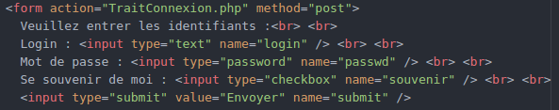

TraitConnexion.php

Fichier php qui traite la connexion selon l’algorithme indiqué sur le sujet du TP.

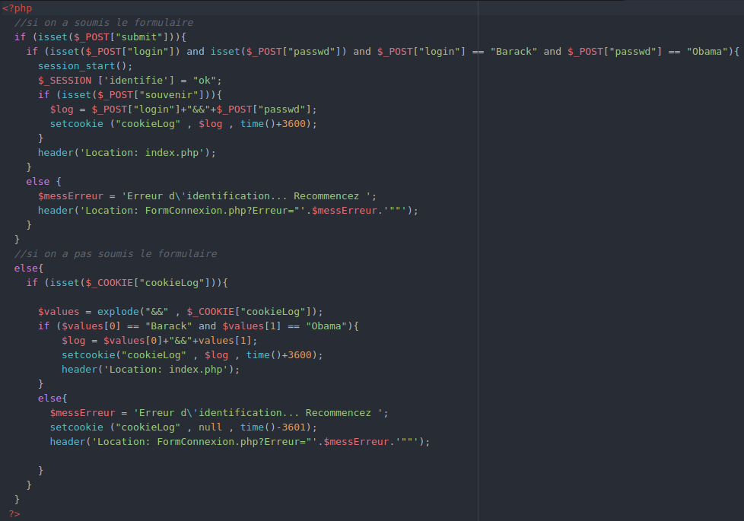

Dans toute les pages de contenu comme index.php, consultDate.php ou encore ConsultType.php, il y a inclut le fichier connexionReq.php qui vérifie si l’utilisateur s’est connecté. Si oui on affiche le contenu attendu, sinon le fichier connexionReq.php redirige vers la page de connexion avec un mesage d’erreur adéquat.

connexionReq.php:

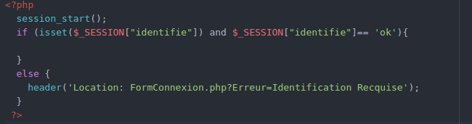

Ainsi si on entre l’url de index.php “à la main” sans avoir été connecté auparavant on se retrouve sur FormConnexion.php comme ceci:

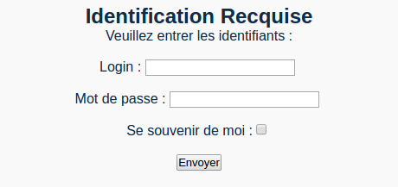

Avec cette url génrée automatiquement pour pouvoir afficher un bon message d’erreur:

*.../FormConnexion.php?Erreur=Identification%20Recquise*

Deconnexion.php

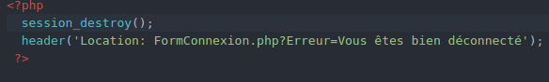

Affichage du formulaire suite a la déconnexion:

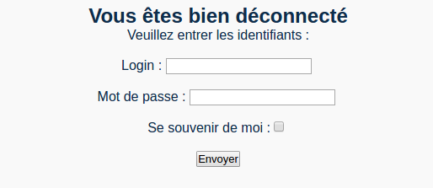

## Conclusion

Ce TP nous a permis de mettre en pratique les cookie et les session que nous avons principalement vu en cours magistraux.